|  |  |  |  |  |
| --- | --- | --- | --- | --- |
| |  |  | | --- | --- | | BỘ CÔNG THƯƠNG | CỘNG HÒA XÃ HỘI CHỦ NGHĨA VIỆT NAM | | **TRƯỜNG CĐKT CAO THẮNG**  **KHOA ĐIỆN – ĐIỆN TỬ** | **Độc lập – Tự do – Hạnh phúc** | |

**ĐỀ THI HỌC KỲ 4**

**MÔN: LÝ THUYẾT ĐIỀU KHIỂN TỰ ĐỘNG**

**LỚP: CĐ TĐ18AB**

**Mã đề thi số: LTĐKTĐ 02**

**Ngày thi: …../…../2020**

Thời gian: 90 phút (Không kể thời gian chép/phát đề thi)

(Sinh viên được sử dụng tài liệu trên một tờ giấy A4 viết tay)

**Câu 1: (2 điểm)**

Cho sơ đồ khối sau:



Anh/chị hãy tìm hàm truyền tương đương của sơ đồ khối trên

**Câu 2: (2 điểm)**

Cho hàm truyền hở G(s) của hệ điều khiển hồi tiếp âm đơn vị: 

Xét tính ổn định của hệ thống kín theo tiêu chuẩn ổn định đại số.

**Câu 3: (2 điểm)**

Tính sai số xác lập cho hệ thống sau với:

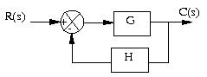

Với: 

a. Đầu vào là hàm nấc đơn vị (1 điểm)

b. Đầu vào là hàm dốc đơn vị (1 điểm)

**Câu 4: (2 điểm)**

Vẽ biểu đồ Bode biên độ theo tiệm cận của hàm truyền sau:



**Câu 5: (2 điểm)**



Cho hệ thống điều khiển góc quay của động cơ DC sử dụng bộ điều khiển tỉ lệ.

Bằng thực nghiệm ta xác định được khi K=60 vị trí góc quay động cơ ở trạng thái dao động xác lập với chu kỳ T=1,4s.

Thiết kế bộ điều khiển PID theo phương pháp Ziegler Nichol (1 điểm)

Giả sử bộ điều khiển tỷ lệ của hệ thống trên được thay bằng bộ điều khiển bằng bộ điều khiển PID với tín hiệu đặt cho hệ góc quay động cơ lúc này là 100 độ, các thông số Kp Ki Kd đều dương và khác 0, đáp ứng ở ngõ ra có dạng như hình sau:

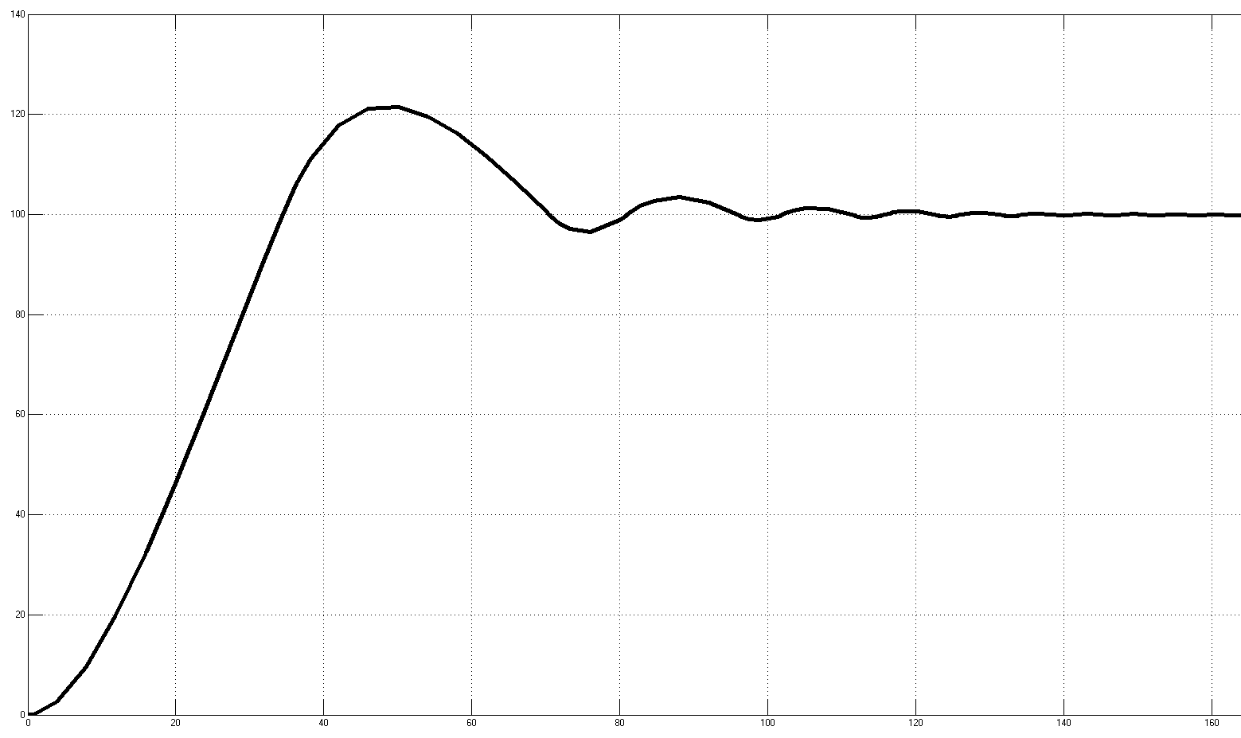

Trục tung đơn vị là độ, trục hoành đơn vị là mili giây. Em hãy cho biết các thông số nào nói lên chất lượng hệ thống lúc này và cần điều chỉnh các thông số Kp, Ki, Kd như thế nào để giảm độ vọt lố so với đáp ứng trên mà chất lượng điều khiển không bị suy giảm (1 điểm)

TP. HCM, Ngày 13 Tháng 07 Năm 2020

|  |  |  |  |
| --- | --- | --- | --- |
| **BỘ MÔN TỰ ĐỘNG HÓA** | | **GIÁO VIÊN RA ĐỀ** | |
|  | |  | |
|  | | **Nguyễn Anh Vũ** | |

|  |  |
| --- | --- |
| BỘ CÔNG THƯƠNG | CỘNG HÒA XÃ HỘI CHỦ NGHĨA VIỆT NAM |
| **TRƯỜNG CĐKT CAO THẮNG**  **KHOA ĐIỆN – ĐIỆN TỬ** | **Độc lập – Tự do – Hạnh phúc** |

**ĐÁP ÁN ĐỀ THI HỌC KỲ 4**

MÔN: LÝ THUYẾT ĐIỀU KHIỂN TỰ ĐỘNG

LỚP:CĐ ĐKTĐ18AB

Mã đề thi số: LTĐKTĐ 02

**Ngày thi: 21/07/2020**

Thời gian: 90 phút (Không kể thời gian chép/phát đề thi)

(Thang điểm: 10)

|  |  |  |
| --- | --- | --- |
| **Câu** | **Nội dung** | **Điểm** |
| **1** | **Hàm truyền tương đương** | **2** |
|  | GA(s)=G1(s)G2(s)-1 | 0.5 |
| GB(s)=G3(s)-G4(s) | 0.5 |
| Gc(s)= GA(s)GB(s)+1= [G1(s)G2(s)-1] [G3(s)-G4(s)]+1 | 0.5 |
| G(s)=Gc(s)/[1+Gc(s)H(s)]=[[G1(s)G2(s)-1][G3(s)-G4(s)]+1]/[1+[[G1(s)G2(s)-1][G3(s)-G4(s)]+1] H(s)] | 0.5 |
| **2** | **Tìm K để hệ ổn định** | **2** |
|  | Phương trình đặc trưng của hệ thống: | 0.5 |
| Lập bảng Routh như sau:   |  |  |  |  |  | | --- | --- | --- | --- | --- | |  | s4 | 300 | 50 | 1 | |  | s3 | 600 | 3 | 0 | | α3= | s2 |  |  | 0 | | α4= | s1 |  | 0 | 0 | | α5= | s0 |  | 0 | 0 | | 1 |
| Vì cột 1 của bảng Rough đổi dấu 2 lần nên hệ thống không ổn định và có 2 nghiệm nằm bên phải mặt phẳng phức | 0.5 |
| **3** | **Tính sai số xác lập cho hệ thống sau với đầu vào lần lượt là hàm nấc đơn vị và hàm dốc đơn vị.** | **2** |
|  | Đối với ngõ vào hàm nấc đơn vị: $K_{P}=\lim_{s→0}[G\left(s\right).H\left(s\right)]$ | 1 |
| Đối với ngõ vào là hàm dốc đơn vị: $K_{V}=\lim_{s→0}sG\left(s\right).H\left(s\right)$ | 1 |
| **4** | Vẽ biểu đồ Bode biên độ theo tiệm cận | **2** |
|  | 0.25 |
| Tần số cắt :  →  → | 0.25 |
| A có tọa độ $\left\{\begin{matrix}ω_{0}= 1 \left(\frac{rad}{s}\right)→lg ω_{0}=0 \\ L_{A}≅20\lg{K≅20 dB}\end{matrix}\right.$ | 0.25 |
| Độ dốc đầu tiên là: 20dB  Tại thay đổi độ dốc 1 lượng -20dB ⇒ có độ dốc là 0 dB  Tại thay đổi độ dốc 1 lượng -40dB ⇒ có độ dốc là -40 dB | 0.25 |
|  | 40  20  L(w) (dB)  log(w)  w (rad)  -1  0  0  3  A  1  0.3  +20 db  0 dB  1.699  2  -40 db | 1 |
| **5** | Thiết kế bộ điều khiển PID theo phương pháp Ziegler Nichol | **2** |
|  | Theo đề bài ta có :  Kgh = 60  Tgh = 1,4s | 0.25 |
| Thông số bộ điều khiển PID tính theo công thức Zeigler - Nichols là :  Kp = 0,6Kgh = 0,6 x 60 = 36  TI = 0,5Tgh = 0,5 x 1.4 = 0,7 (sec) =>  TD = 0,125Tgh = 0,125 x 1,4 = 0.175 (sec) => | 0.5 |
| ${G\left(s\right)=K}_{P}\left(1+\frac{1}{T_{I}s}+T_{D}s\right)=36\left(1+\frac{1}{0.7s}+0.175s\right)$ | 0.25 |
|  |  | 0.5 |
|  | Đối với khâu tỷ lệ, ta nhận thấy đáp ứng có thời gian lên nhanh và có độ vot lố lớn nên ta có thể giảm Kp tuy thời gian lên sẽ tăng nhẹ nhưng độ vọt lố sẽ giảm đáng kể.  Đối với khâu tích phân, ta nhận thấy đáp ứng có sai số xác lập bằng 0 chứng tỏ Ki đã đủ, tuy nhiên vẫn có thể giảm nhẹ Ki để giảm vọt lố.  Đối với khâu vi phân, ta nhận thấy tốc độ thay đổi của tín hiệu lớn, không có gai do bị dư Kd và có độ vọt lố lớn nên ta kết luận hệ thiếu Kd dẫn đến ta có thể tăng Kd để giảm bớt vọt lố. | 0.5 |

TP. HCM, Ngày 13 Tháng 07 Năm 2020

|  |  |
| --- | --- |
| **BỘ MÔN TỰ ĐỘNG HÓA** | **GIÁO VIÊN RA ĐỀ** |
|  |  |

|  |  |
| --- | --- |
|  |  |

**Nguyễn Anh Vũ**